Tarte citron myrtilles
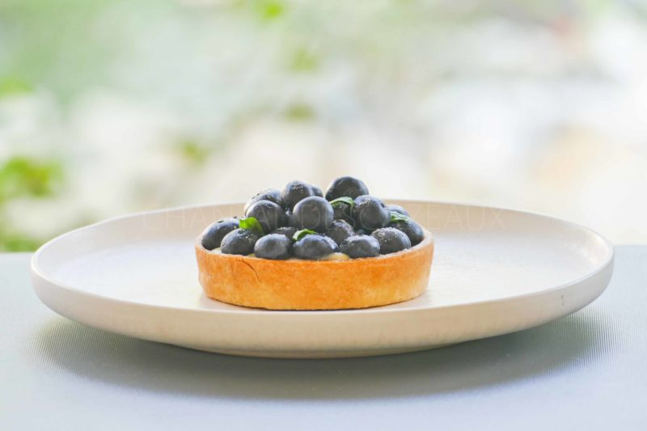

Ingrédients (pour 6 ou 7 tartelettes):
Pâte sucrée: 200 g de farine, 100 g de beurre, 50 g de sucre, 1 œuf.
Confit de myrtilles: 150 g de myrtilles, 60 g de sucre, 10 g de jus de citron, 1,5 g de pectine NH mélangée à 15 g de sucre fin
Crème citron basilic: 185 g de jus de citron, 175 g de beurre, 5 œufs, 95 g de sucre, 3 g de gélatine (1 feuille et demie), zestes d’un citron, quelques feuilles de basilic
Myrtilles pour le dessus

Préparation de la Tarte citron myrtilles :
Préparer la pâte sucrée:
Travailler le beurre pommade et le sucre. Ajouter la farine et l’œuf, mélanger rapidement. Si le mélange est trop sec, ajouter une cuillerée d’eau.
Rassembler en boule, aplatir légèrement et mettre au minimum 30 minutes au frigo, la pâte sera plus facile à travailler.
Étaler ensuite la pâte entre 2 feuilles de papier sulfurisé et foncer les moules ; araser au couteau. Piquer le fond et la bordure à la fourchette, garnir de billes (ou légumes secs) pour cuisson à blanc. remettre 20 minutes au frigo puis enfourner 20 minutes à 180 °C. Retirer les billes et poursuivre la cuisson quelques minutes si nécessaire, la pâte doit être colorée.
Retirer les billes et poursuivre la cuisson quelques minutes si nécessaire, la pâte doit être colorée.
Crème au citron et basilic:
Faire chauffer le jus de citron dans une casserole ; ajouter quelques feuilles de basilic, couvrir et laisser infuser quelques minutes. Filtrer.
Réhydrater la gélatine dans un saladier d’eau froide. Mélanger les œufs, le sucre et les zestes. Ajouter le beurre en morceaux, le jus de citron infusé au basilic, et verser l’ensemble dans une casserole.
Cuire à feu doux en remuant sans arrêt pour faire épaissir.
Verser le mélange dans un saladier, incorporer la gélatine réhydratée et essorée, mélanger. Filmer au contact et mettre au frigo pendant 24 heures (sinon 1 heure au congèl ça marche aussi !)
Confit de myrtilles:
Mettre les myrtilles et le sucre dans une casserole. Cuire 10 /12 minutes.
Ajouter le mélange sucre + pectine, donner un coup d'ébullition et mixer grossièrement pour garder de la pulpe. Réserver.
Montage:
Etaler un peu de confit de myrtilles au fond des tartelettes cuites. Superposer une couche de crème de citron et laisser figer au frigo.
Disposer des myrtilles fraîches sur le dessus et ajouter quelques petites feuilles de basilic.

www.assiettesgourmandes.fr

